1. Class EncapDemo

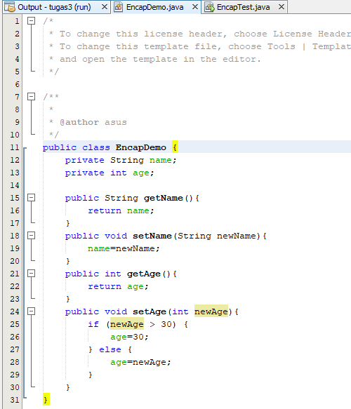

Class EncapTest

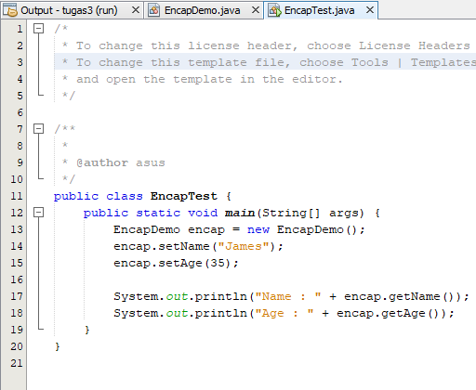

Hasilnya:

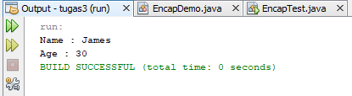

1. Pada program diatas, pada class EncapTest kita mengeset age dengan nilai 35, namun pada  
   saat ditampilkan ke layar nilainya 30, jelaskan mengapa.

Jawab:

Karena di EncapDemo di Method setAge terdapat kode program percabangan if else yaitu jika nilai age yang diset melebihi 30 maka age tersebut akan ditampilkan 30 dan jika diset kurang dari 30 maka age tersebut akan ditampilkan sesuai dengan yang diset

1. Ubah program diatas agar atribut age dapat diberi nilai maksimal 30 dan minimal 18.

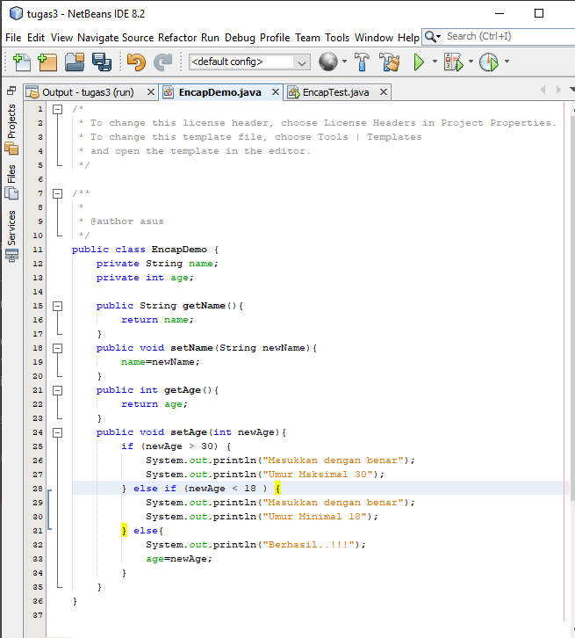

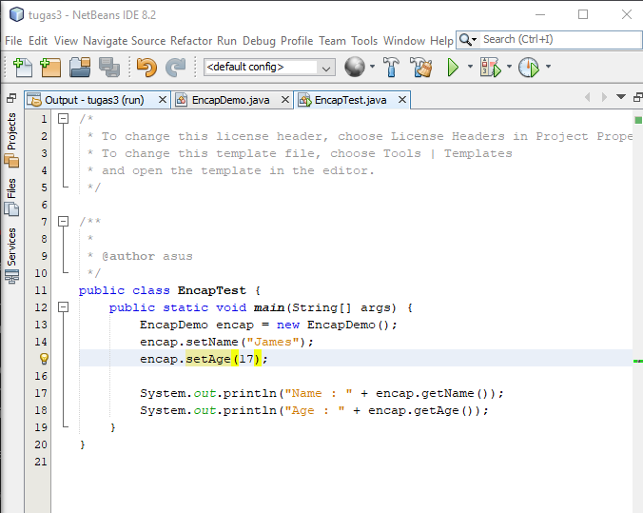

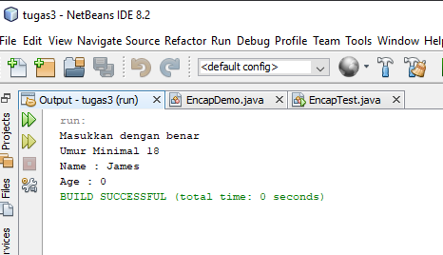

1. Class AnggotaKoperasiDemo

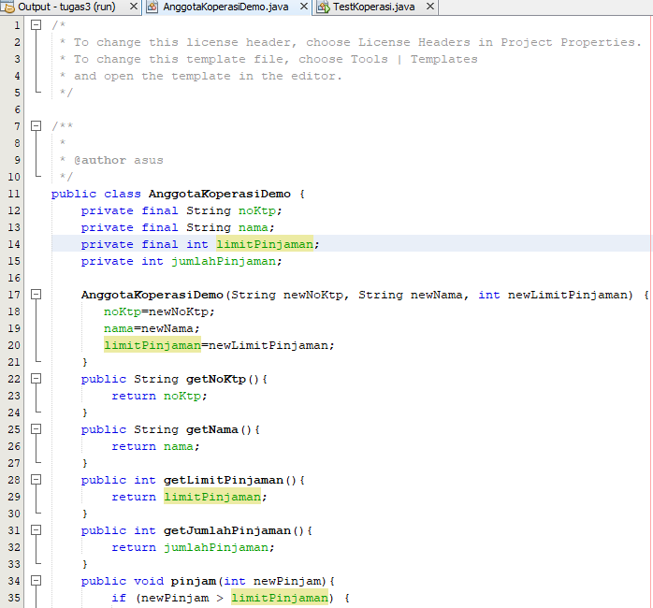

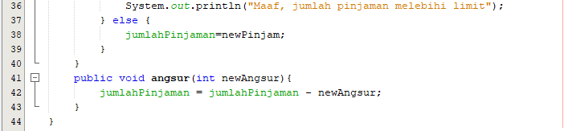

Class TestKoperasi

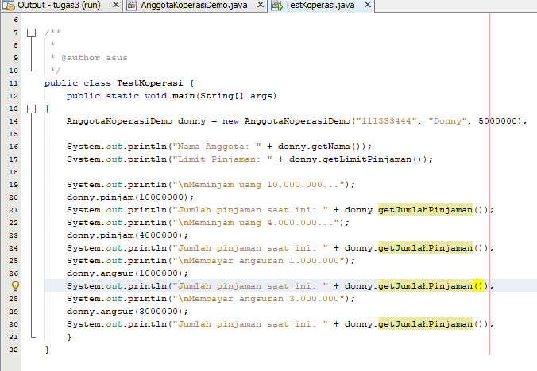

Hasilnya:

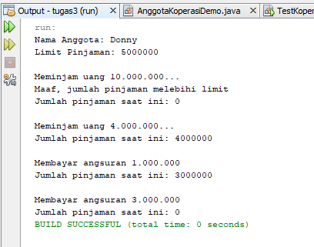

1. Modifikasi soal no. 4 agar nominal yang dapat diangsur minimal adalah 10% dari jumlah  
   pinjaman saat ini. Jika mengangsur kurang dari itu, maka muncul peringatan “Maaf,  
   angsuran harus 10% dari jumlah pinjaman”.

Class AnggotaKoperasiDemo

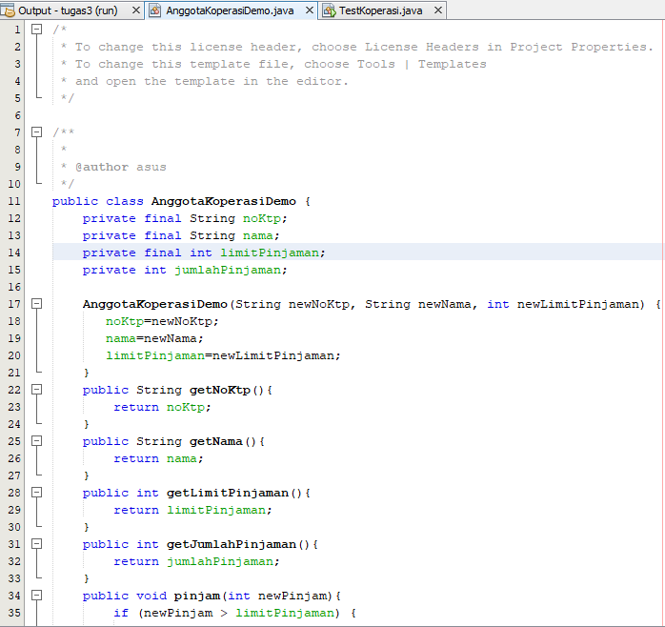

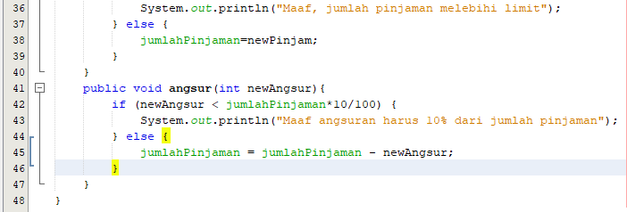

Class TestKoperasi

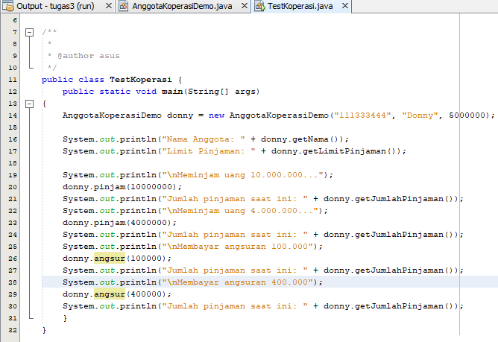

Hasilnya:

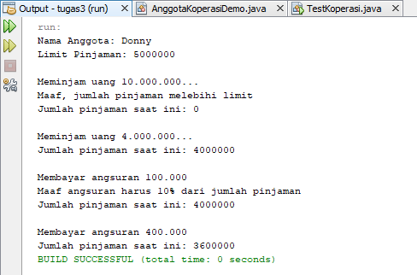

1. Modifikasi class TestKoperasi, agar jumlah pinjaman dan angsuran dapat menerima input  
   dari console.

Class TestKoperasi

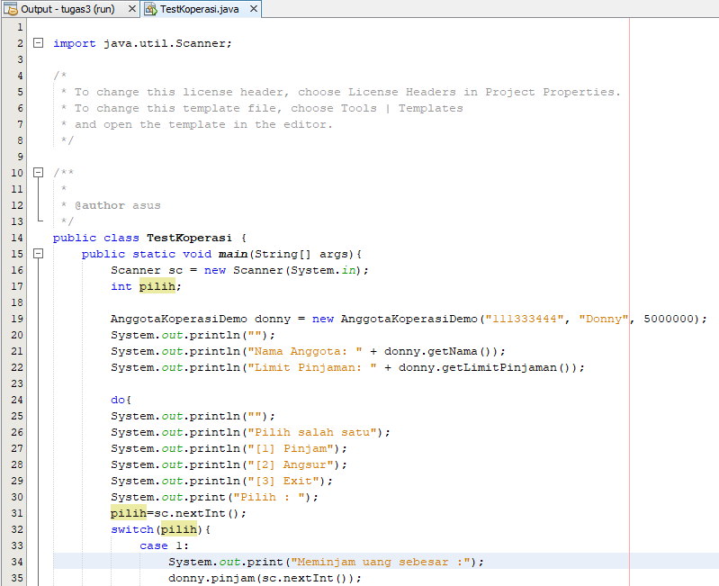

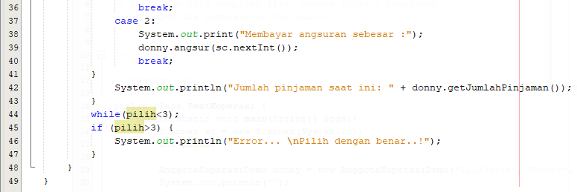

Hasilnya:

